LK TATRAN CHODOV


PROPOZICE

25. ROČNÍKU

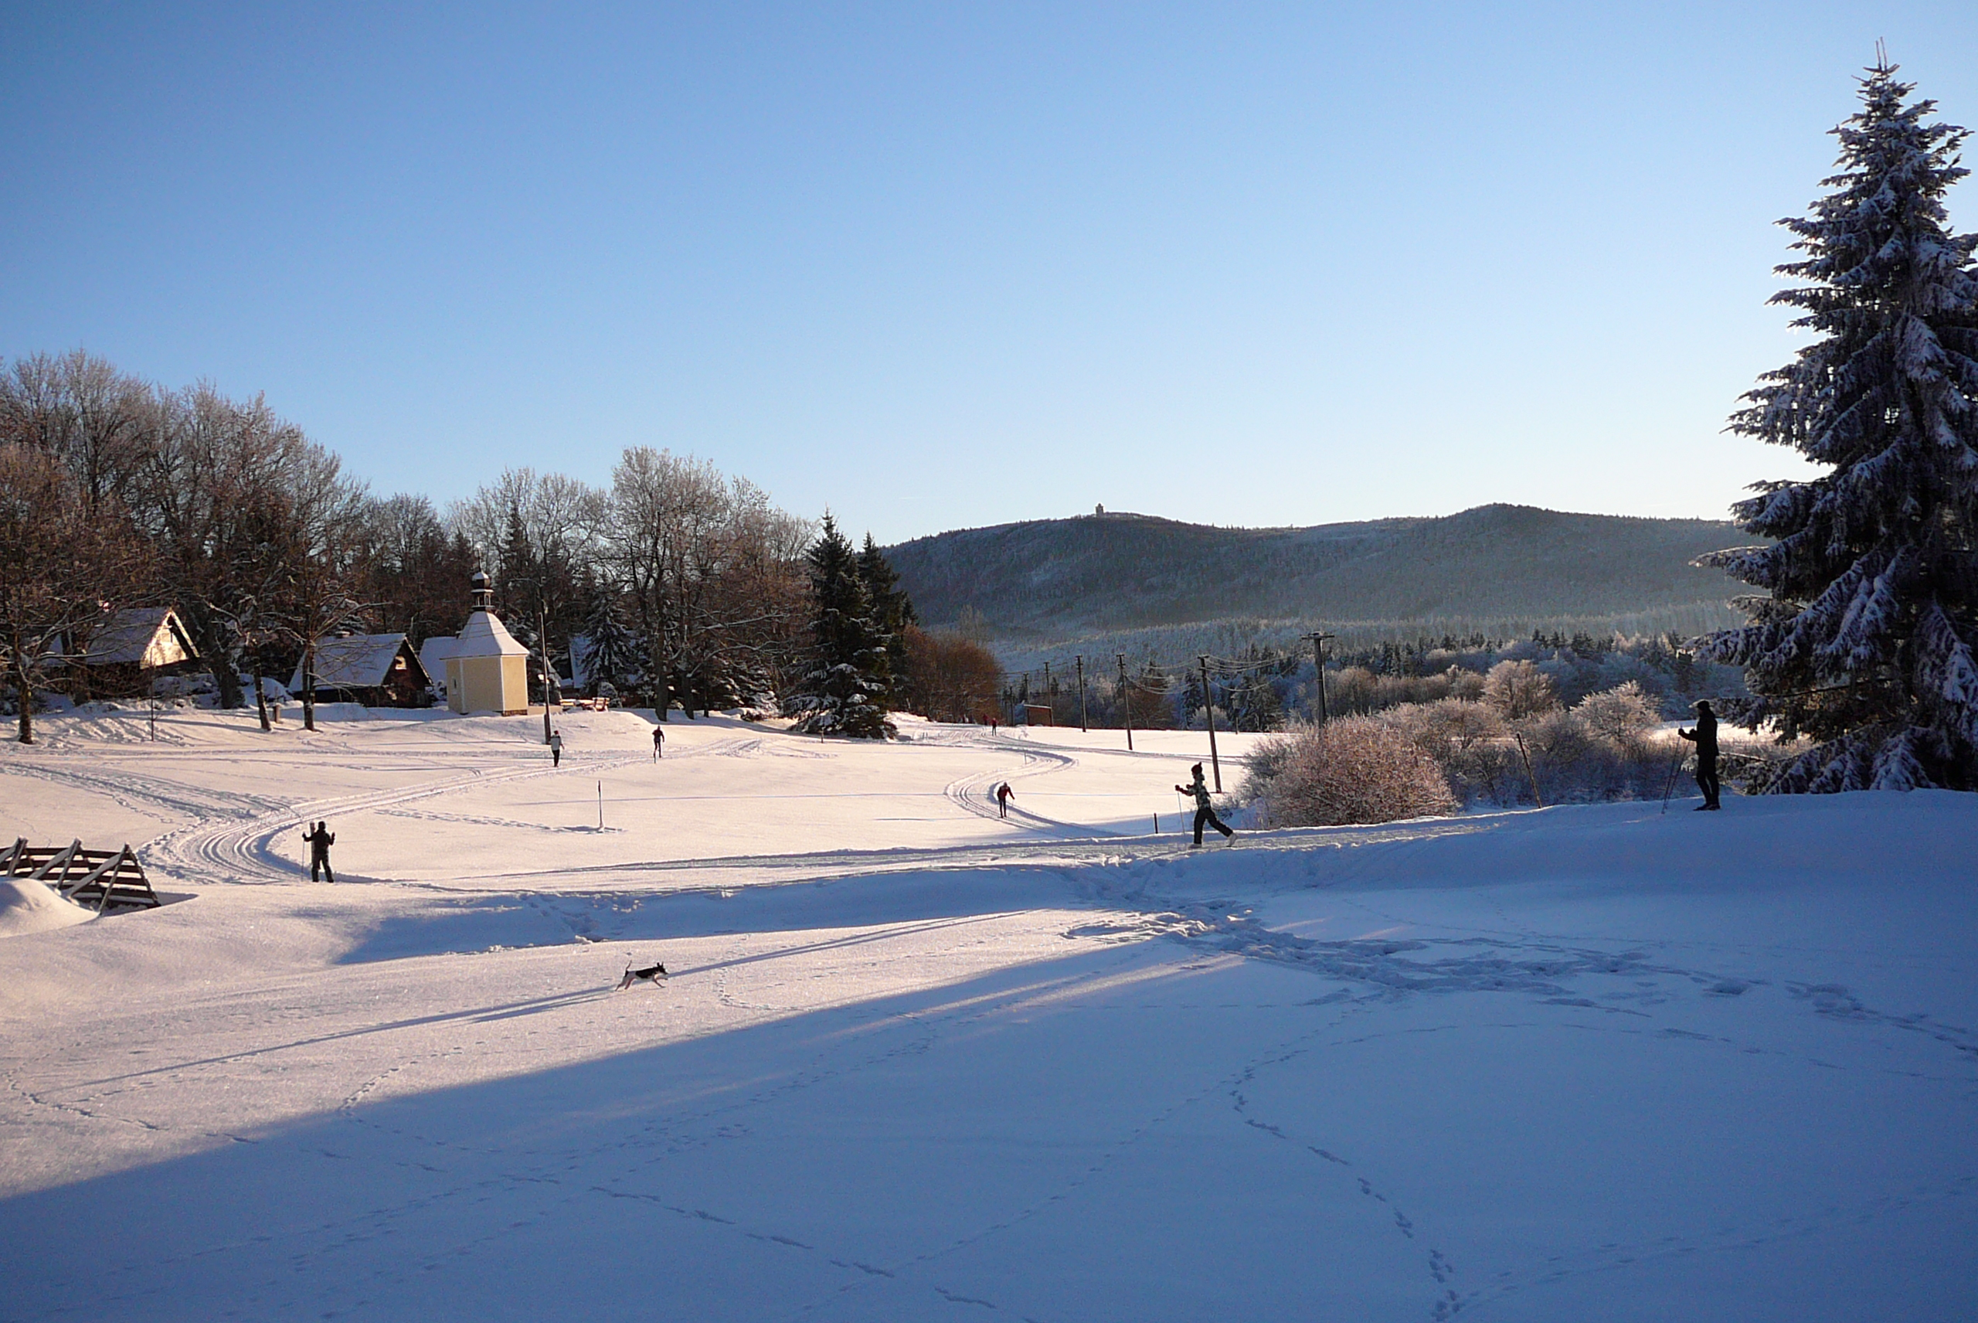

VÝHLEDSKÉ 15

(Memoriálu Bohumila Váchala)

Veřejný závod v běhu na lyžích klasickou technikou
Přebor Plzeňského krajského svazu lyžařů

Název závodu: Výhledská 15 (Memoriál Bohumila Váchala)

Pořadatel : LK Tatran Chodov

Datum konání : sobota 14.2. 2015

Místo konání : Capartice - lyžařská louka (v případě nedostatku sněhu lyžařské tratě pod Čerchovem)

Start: první kategorie v 10 hodin - intervalový start

Podmínky účasti : Závodu se účastní členové SLČR, kteří se prokážou platným registračním průkazem a platnou lékařskou prohlídkou.
Závodu se mohou zúčastnit i nečlenové SLČR.

Přihlášky : na e-mail: hanka.vachalova@centrum nejpozději do 11.2. 2015
s uvedením jména, příjmení, roku narození, výkonnostní třídy
a sportovního klubu závodníka.

Kategorie :
předžačky 2007 a ml. 1 km
předžáci 2007 a ml. 1 km
nejmladší žákyně 2005-06 1 km
nejmladší žáci 2005-06 1 km
mladší žákyně 2003-04 2 km
mladší žáci 2003-04 2 km
starší žákyně 2001-02 3 km
starší žáci 2001-02 3 km
mladší dorostenky 1999-00 3 km
mladší dorostenci 1999-00 5 km
starší dorostenky 1997-98 5 km
starší dorostenci 1997-98 7 km
ženy 1981-96 7 km
ženy nad 35 let 1980 a st. 5 km
muži 1976-96 15 km
muži nad 40 let 1975- 66 15 km
muži nad 50 let 1965 a st. 15 km

Styl : všechny kategorie závodí klasicky

Prezentace a výdej čísel : v den závodu v místě startu od 8,30 do 9,30 hod.

Startovné : kategorie žáků 10 Kč
kategorie dorostu 30 Kč
kategorie dospělých 50 Kč

Časový program : start první kategorie bude v 10,00 hodin, další kategorie podle star- tovní listiny

Vyhlášení výsledků : 30 minut po dojetí posledního závodníka

Ceny : První tři závodníci ve všech kategoriích obdrží medaili, diplom a věcnou cenu.

Protesty : Protest může podat vedoucí družstva do 30 min. po zveřejnění neoficiálních výsledků. Peněžitý vklad při protestu je 300 Kč.

Různá ustanovení:

- pro závody platí ustanovení tohoto rozpisu, Soutěžní řád SLČR pro běh na lyžích v sezóně 2014/2015 a Pravidla lyžařských závodů ÚBD SLČR

- členové ČUS jsou pojištěni souhrnnou pojistnou smlouvou ČUS. Ostatní závodníci, činovníci a diváci se zúčastní závodu na vlastní nebezpečí

- v případě nepříznivých sněhových podmínek bude zrušení závodu oznámeno do čtvrtka 12.2.2015 na telefony nebo maily přihlášených oddílů.

- za ztrátu, případně neodevzdání, startovního čísla pořadatel účtuje 200 Kč

- občerstvení pro závodníky bude zajištěno

- parkování v místě závodu v Caparticích

Činovníci závodu : ředitel závodu........... Hana Váchalová
hlavní rozhodčí......... Anna Beroušková
velitel tratí................. Josef Záhoř

Sponzoři:

OÚ Chodov, OÚ Trhanov, OÚ Pec
Kovobel Domažlice, Západočeský STAVEX – Trhanov
Lesní společnost Trhanov a.s., Sport Pod věží – Domažlice
Potraviny Veselý – Chodov, Potraviny Smazalová – Chodov
Truhlářství Velecký - Chodov

